Sciences

À la maison, les fourmis sont de grandes paresseuses
http://www.lefigaro.fr/sciences/2013/04/18/01008-20130418ARTFIG00725--la-maison-les-fourmis-sont-de-grandes-paresseuses.php
  - Par Tristan Vey
  - Publié le 18/04/2013 à 20:28
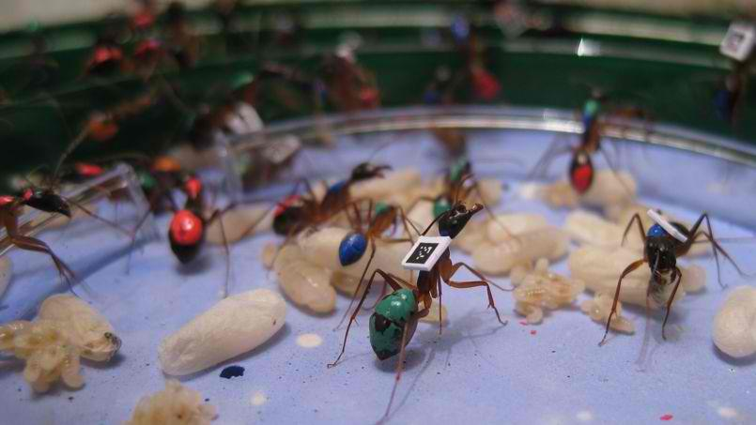
La couleur indique l'âge, la matrice permet de repérer la position et la direction de chaque spécimen. (crédits photo: Alessandro Crespi)
VIDÉO - Une nouvelle technique de marquage par codes-barres 2D a permis d'étudier en finesse la sociologie des fourmilières.
«Je ne m'attendais pas à ce qu'il y ait autant de fourmis inactives dans la fourmilière.» Danielle Mersch¹, entomologiste à l'université de Lausanne, a été étonnée de découvrir la paresse au foyer de cet insecte pourtant réputé pour être un travailleur infatigable. «Il faudrait peut-être réécrire la fable de La Fontaine», s'amuse la chercheuse qui publie vendredi dans Science un article passionnant sur la «sociologie» des fourmilières.
La jeune femme de 32 ans y expose notamment la technique minutieuse mise au point depuis 2006 à Lausanne pour éclairer l'organisation d'une espèce commune au Proche-Orient, Camponotus fellah, qui présente l'avantage de faire de petites colonies, de ne pas hiberner et d'avoir des reines faciles à capturer. Chaque individu a été marqué avec un petit code-barres 2D (QR code²) imprimé sur du papier. «Nous avons placé les fourmis sur de la pâte à modeler dans une chambre froide pour les maintenir le plus immobile possible et pouvoir leur coller ces petites matrices d'identification sur le dos», explique la chercheuse. «Nous avons aussi établi un code couleur pour représenter l'âge, en semaines, de chaque fourmi.»

Trois groupes de fourmis
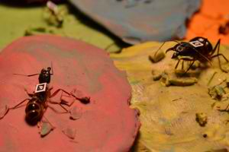
De la pâte à modeler a permis d'immobiliser les fourmis. (crédits photo: Alessandro Crespi)
Six colonies composées d'une centaine de fourmis chacune ont ainsi été «baguées» puis étudiées pendant 41 jours non-stop. La fourmilière était représentée par une boîte de 26 cm sur 16 cm plongée dans le noir et reliée par un tunnel à une autre boîte de même dimension. «Nous avons reproduit une alternance de jours et de nuits dans ce deuxième caisson où nous placions de la nourriture afin de simuler l'environnement extérieur», raconte Danielle Mersch.
Des caméras traditionnelles et infrarouges ont filmé sans interruption ce qui se passait dans chacune des boîtes. Un logiciel d'analyse d'image relevait deux fois par seconde la position de chacun des codes, pendant 41 jours. À chaque fois que la caméra détecte un nouveau code, elle prend aussi une image HD afin de mesurer la taille de la fourmi et de ses antennes. «Chaque fois qu'une fourmi fait à peu près face à une de ses congénères pendant plus d'une demi-seconde à une distance où leurs antennes sont susceptibles de se toucher, on estime qu'elles sont entrées en communication», explique Allessandro Crespi, chercheur à l'École Polytechnique Fédérale de Lausanne et responsable du développement électronique et informatique sur le projet.
Voir la vidéo : http://bcove.me/yepe1bc7
(Sur cette vue de la fourmilière - des cocons en blanc -, on observe beaucoup d'individus inactifs. Les couleurs des trajectoires n'ont aucune signification, elles permettent simplement de différencier plus facilement les déplacements de chacune des fourmis.)
Outre l'inactivité remarquable de quelques spécimens, les chercheurs ont aussi réussi à distinguer trois groupes. Les nourrices, plus jeunes, qui restent dans la fourmilière et s'occupent des œufs et des larves, les nettoyeuses multi-tâches qui gèrent notamment les déchets de la cité, et les fourrageuses, plus vieilles, qui vont chercher la nourriture à l'extérieur. Ces catégories avaient déjà été identifiées auparavant, mais jamais de façon aussi rigoureuse. «Nous avons par exemple constaté qu'il n'y avait pas un âge absolu auquel une fourmi change de tâche», note Laurent Keller, directeur de thèse de Danielle Mersch et co-signataire de l'article. En somme, si les nourrices sont statistiquement plus jeunes, une vieille fourmi peut aussi occuper cette fonction. Et dans une jeune fourmilière, l'âge moyen des fourrageuses pourra être inférieur à celui des nettoyeuses d'une colonie plus âgée.
«Les fourmis s'organisent selon les besoins collectifs», décrypte Alain Lenoir, professeur émérite de l'université de Tours, enthousiasmé par ces travaux novateurs. «Les réticences de certaines fourmis à effectuer certaines tâches sont plus ou moins importantes en fonction de leur âge, mais elles ne sont pas définitives.» Ce passionné des fourmis s'émerveille d'un autre aspect de la publication: «Leur système permet d'établir le temps qu'il faut à une information pour faire le tour de la colonie, soit une heure environ.»
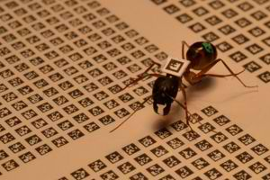
Chaque matrice d'identification est unique. (crédits photo: Alessandro Crespi)
Autre observation étonnante: les interactions entre les fourmis sont totalement aléatoires. «Mais comme les groupes occupent des espaces bien identifiés, les fourmis d'un même groupe ont plus d'interactions entre elles», note Danielle Mersch. «Comme les nourrices sont essentiellement à l'intérieur et les fourrageuses à l'extérieur, elles ont peu de contacts directs», ajoute Laurent Keller. «Les nettoyeuses servent d'intermédiaires entre ces groupes. Cela permet peut-être de limiter l'intrusion de maladies dans la fourmilière.»
L'équipe suisse va poursuivre ses investigations pour mieux comprendre les mécanismes à l'origine de la répartition des tâches. Ils vont notamment tenter d'enlever subitement un groupe pour voir comment les fourmis se réorganisent. «Est-ce l'âge ou la position géographique qui sera déterminante?», s'interroge Laurent Keller. Sûrement une combinaison des deux. Mais cela reste à démontrer.
Tristan Vey

Liens:
- ¹ http://www.unil.ch/dee/page32301_en.html
- ² http://blog.lefigaro.fr/hightech/2011/01/mercredi-appli-qr-codes.html

